誰でも読書？
！
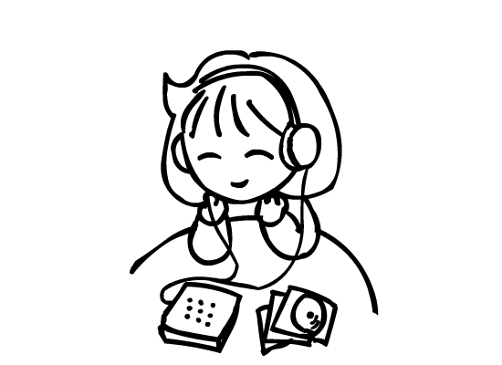
読書のバリアフリー

いろんな読書！
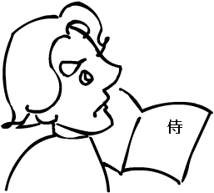
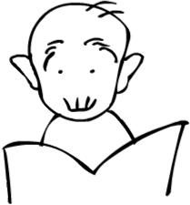
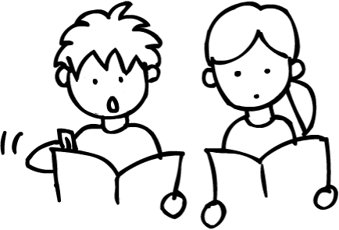
？

字がぼやけて、本を読むのがおっくうに
なったのう

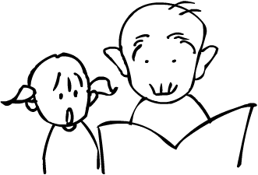
えっ たいへ ん！
おじいちゃん
図書館に行こう

図書館？

虫眼鏡や
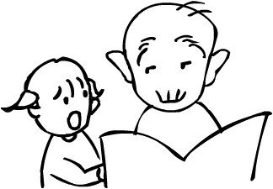
大きい字の本があるよ
だって
わたし
ものしりの
おじいちゃんが
だいすきなんだ
もん❤

孫にせがまれては
しかたないの

➘自分用拡大鏡を買った
大きい字で読む

弱視などロービジョンの方、老眼などで目のピントの合いにくい方には、字を拡大して読む方法があります。
メガネや拡大鏡（ルーペ、むしめがね）などを使うのが一般的ですね。

もっと大きくしたいときは拡大読書器があります。持ち運びのできる携帯型拡大読書器や、スマホの拡大鏡アプリも便利です。

大きな活字の図書もあります。
一例として「大活字文庫」（大活字刊）は、２２ポイント・ゴシック体、または太教科書体で組まれています。背景を黒、文字を白くした白黒反転タイプもあります。

大きな活字の図書は全国で1,289館（94.2%）の図書館が貸出を実施しています^{＊１}。
「拡大写本」という、サインペンで大きく書き写した図書もあります。こちらの貸出は194館（14.2%）と、やや少なめです^{＊２}。

＊１、＊２ 日本図書館協会「公共図書館における障害者サービスの実施状況の調査」2010年9月～11月実施

耳で読む
たいくつだな…
もしもし
図書館ですか？
たいくつで気がめいっちゃいます…
何か送ってください
こんにちは！郵便です
今日もたくさんですね

ごくろうさま

さてさてどんな本が来たかな？

ふふふ

デイジー図書^{＊１}などの録音資料は耳で読む
読書と言えます。その多くは、全国の図書館や点字図書館などのボランティアにより音訳^{＊２}されたものです。

図書館はサピエ^{＊３}図書館などのネットワークを使い、どこで何の本を作っているか、これから作ろうとしているかの情報を交換します。作成された録音図書は、全国どこからでも取り寄せたり、ダウンロードができます。

音訳には手間がかかるため、活字の本の全てが録音図書になっているわけではありません。それでも発売時から話題の本はまもなく音訳されますし、コミックのデイジーや、映画の音声を使ったデイジーもあり、楽しみの幅は広がっています。

＊１ Digital Accessible Information SYstemの略。デジタル録音、編集され、ページの指定や、章ごとのとばし読みも可能。一般にコンパクトディスクに書き込まれ提供される。再生には専用の機器かソウトウェアが必要。
＊２ 活字の本を音に変えること 音声訳
＊３ 全国視覚障害者情報提供施設協会が運営。点字図書館、公共図書館など300を超える団体会員、15,000人を超える個人会員が参加している。URL https://www.sapie.or.jp/
手で読む

点字は６つの点で構成される文字で、紙など
現代社会に
スマホは必需品

Ｓｉｒｉ！（スマホの音声アシスタント）メールして！
パソコン作業も手慣れたもの
それでも
やっぱり
休日には…
自分のペースで
ゆっくり読書を
楽しみたいね
に打ち出されたものを手でさわって読みます。
ビールの缶の上に （おさけ）と書いてあるのを見たことがあるかもしれません。

目の不自由な方でも、点字を読めるのは12.7%という統計もあります^{＊１}。糖尿病などの病気で成人してから失明した場合、点字の学習が困難などの理由があるようです。

そのため、パソコン、スマホなどの読み上げ機能^{＊２}を利用する、読書はデイジー図書を利用するなど、音声による情報の入手が多いようです。
とはいえ、読書の楽しみ～作者の文章に一対一で向き合い、味わうこと～には点字に軍配が上がります。

点字図書も、ボランティアの手により点訳されたものが、全国の図書館から貸し出されています。現在ではパソコンでの点訳が容易になり、データのみ転送して、遠隔地の点字プリンターで打ち出すことも可能です。
＊１ 厚生労働省社会・援護局障害保健福祉部企画課「平成18年 身体障害児・者等実態調査」
＊２ TTS（ﾃｷｽﾄ･ﾄｩ･ｽﾋﾟｰﾁ） 合成音声による読み上げ。日本語は幾通りもの読みがあり、読み違いも少なくない。
見えていても読めない

姉は本が好き

弟は本が苦手
弟よ これ使ってみ

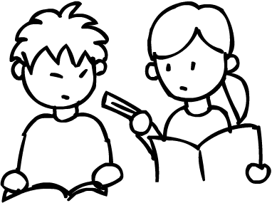
なんだそれ？
…字に当ててみ

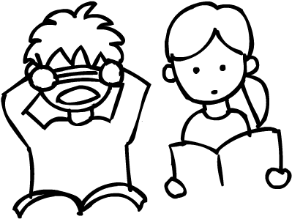
へんしーん、なんつって
だろ？

あれ？字が読みやすい
読字障害（ディスレクシア）という言葉を聞いたことがあるでしょうか？ 学習障害（ＬＤ）の一種で、他の能力に問題がなくても「読み書き」に困難をもつ障害のことです。

文字がおどって見える、鏡に映したように左右逆に見える、文字とそれが指すものの意味が結びつかないなど、程度の差はありますが、文章を読むことに相当な時間を要します。
そのため、学習が遅れたり、周囲からのからかいの対象になることもあります。

けれど、ちょっとした工夫でディスレクシアでも読みやすい環境を作ることができます。
気が散らないよう静かな環境で読む、スリットのある定規などをあてて読む、プリントは明朝体ではなく、ゴシック体など均一な太さの文字にする、などです。

音と文字が同時に再生される「マルチメディアデイジー」も有効とされ、マルチメディアデイジー教科書の普及も徐々に進んでいま
す＊。
＊参考 Enjoy Daisy ／マルチメディアデイジー教科書 http://www.dinf.ne.jp/doc/daisy/book/daisytext.html
マルチメディアデイジーで読む

ワタシ、目わるいけどニホンゴの
べんきょう
したい

これ なんて 読む？
そこで、マルチメディアデイジーをつかってみたよ

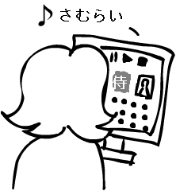
オー
サムラーイ 知ってます！
べんりなので
モバイル端末にも
インストールしたよ

ハラショー（すばらしい）！
ニホンゴの
べんきょう
おもしろーい
マルチメディアデイジーは文字情報、音声の両
方で読める電子図書です。絵や動画が挿入されていることもあります。

音と文字が同時に再生される（文字の背景に色がつくなど）ので、読んでいるところが一目でわかります。また、文字の大きさ、音の速さ、背景の色などを自分の読みやすいように変えられます。
ディスレクシアに有効なほか、弱視者、日本語が母語でない方の学習にも役立つとされています。パソコンのほか、スマホなどで読むアプリもあります。

マルチメディアデイジーと似たものにテキストデイジーがあります。違いは文字データのみであること。音声は人による音訳ではなく、再生機器に内蔵された合成音声であることです。そのため、読みの正確さには欠けますが、製作の手間が少なく（ＯＣＲ、ワープロなどで文字を電子化するのみ＊）、早く作成できます。

＊いわゆる「自炊」。本によっては購入者に文字データを提供するサービスもあり、「自炊」によらずとも合成音声に対応できる配慮がされている。
やさしい文や絵文字で読む

♪今日は楽しい
お出かけ日

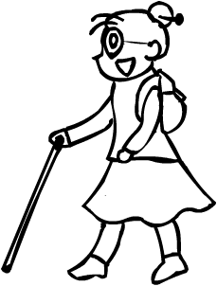
図書館で対面朗読
…とても面白かったわ
ところで前のページの
写真を説明してくださる？

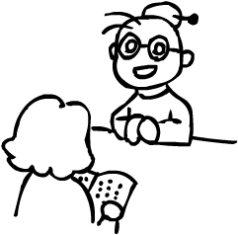
― はい、この写真は…
○○ってどういう意味？
― 辞書でひいてみます
もっとくわしく知りたい！
― 棚でくわしい本を探してきます
参考文献をデイジーで読みたいわ
― 後でご自宅に送ります
それから、それから…
あ～今日も

楽しかった！
知的障害がある人なども楽しめる本にLLブッ
クがあります。写真や絵文字、簡単な言葉でわかりやすく書かれています。LLとはスウェーデン語のLättläst（やさしく読める）の略で、
日本でも少しずつ出版されています。

人が読む
対面朗読（対面読書）サービスは、朗読者が利用者に代わり本の朗読を行うものです。全国で591館（39.3%）の図書館が行っています＊。
視覚に障害があっても図書館の豊富な蔵書を利用したい、という願いから始まったと言われています。

学校の試験や、仕事で必要な資料を読むため、
趣味を深めるため、旅行の下調べのため、さまざまな理由で対面朗読は利用されています。
その場で質問したり、辞書で調べることもでき、点訳・音訳を待たずに読めるなど、メリットは多いと言えます。
＊ 日本図書館協会「公共図書館における障害者サービスの実施状況の調査」2010年9月～11月実施

読書のバリアフリー
誰でも読書？いろんな読書！

愛知県芸術文化センター愛知県図書館／編集・製作
平成２８年１２月９日発行

